平成22年7月26日
修習技術者及び指導技術士各位
日本技術士会 中国支部 修習技術者支援委員会／セミナーのご案内

社団法人 日本技術士会 中国支部
支 部 長 近藤 英樹
修習技術者支援委員長 森岡 敬士

中国支部では、修習技術者(全ての技術士一次試験合格者)の皆さんを対象に、平成15年度から定期的にセミナーを開催しています。
今回のセミナーは、日本技術士会中国支部の農林水産部会、環境部会、電気電子部会から最近の話題、最新の技術情報について発表いただこうと思っています。
同じ分野あるいは他分野の技術士からの発表を聴くことによる刺激は、大変な研鑽効果があると思いますので、奮ってのご参加をお待ちしています。
お手数ですが、ご出欠につき同封の申込書をFAXまたはメールにより、来る8月25日(水)までにお知らせ願います。
記
- 日時 平成22年 8月28日（土） 13:30～17:30（13:00～受付）
- 場所 ウエノヤビル ロイヤルタワ－ ２F 会議室
〒730-0036 広島市南区稲荷町１番１号（当日会場連絡用電話：090-7774-1588）
３.内容
司会：大丸 讓二

13:30～13:40 修習技術者支援委員会挨拶 | 亀田雄二  修習技術者支援委員会・副委員長
13:40～14:40 農林水産部会発表  (仮)農業地域の生態系保全とアプローチ | 秋山浩三氏  広島県土地改良事業団体連合会
14:40～15:40 電気電子部会  (仮)道路管理用電気通信設備の動向 | 岡村幸壽氏  中電技術コンサルタント株式会社
15:40～15:50 休憩
15:50～16:50 環境部会発表  (仮)環境保全と廃棄物処理の紹介 | 岡本 亮氏  財団法人広島県環境保健協会
16:20～17:00 修習技術者支援委員会からのお知らせ
17:30～19:00 懇親会（会費1000円程度を予定、会議室を使います）
４.ＣＰＤ 参加者には日本技術士会からCPD(IPD) 3.0pを発行します。
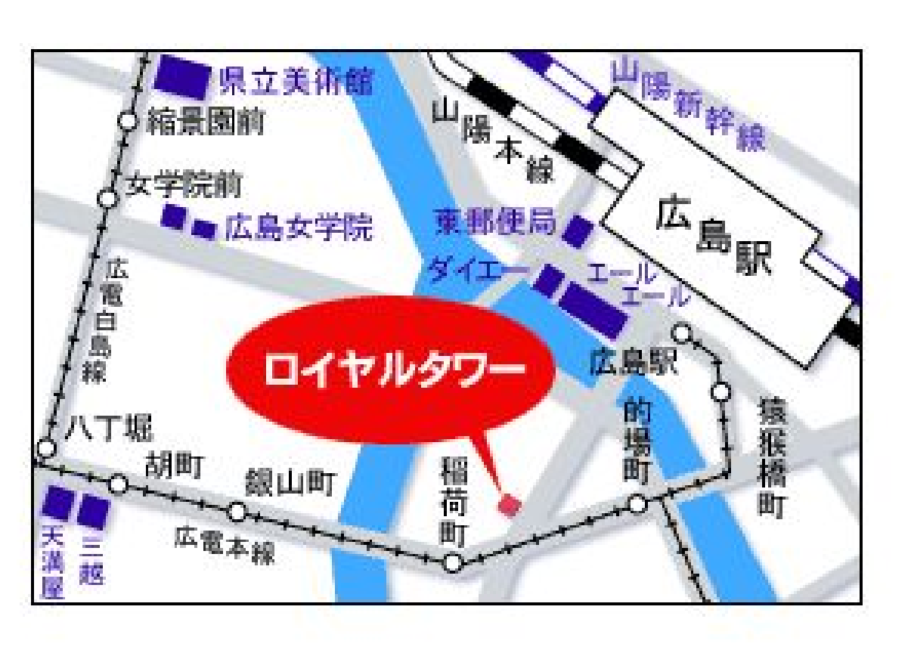
５.参加費（※ 当日徴収します。）
修習技術者（技術士会会員）・学生 無料
修習技術者（非会員） 1,000円
技術士（技術士会会員） 500円
技術士（非会員） 1,000円
６．会場案内
http://www.hitomachi.city.hiroshima.jp/m-plaza/
＊問い合せ先
（社）日本技術士会中国支部
TEL 082-511-0305 FAX 082-511-0309
E-mail：ipej-hiro@rapid.ocn.ne.jp

FAX:082-511-0309
(社)日本技術士会 中国支部 行

修習技術者のためのセミナー（22年度第3回）に
ご出席 ・ ご欠席
懇親会に
ご出席 ・ ご欠席
（どちらかに○をおつけください）
氏 名
区 分 | 技術士（会員）・技術士（非会員）・修習技術者  指導技術者・その他 （該当する区分に○をおつけください）
部 門
会社名
連絡先 | 〒  TEL  FAX  E-mail
注）申込みは郵送やＥメールでも結構です。
郵送先：〒730-0017 広島市中区鉄砲町1－20 第3ウエノヤビル6階
（社）日本技術士会中国支部 TEL 082-511-0305
E-mail：ipej-hiro@rapid.ocn.ne.jp

